
F
orum för
feministisk
forskning

Kära medlemmar, välkomna till ett nytt år med Forum!

Innevarande verksamhetsår är det 30 år sedan vår förening bildades. Detta ska vi fira! Vi börjar i maj då vi anordnar ett symposium om genusforskningens framväxt i Sverige. Detta planerar vi sedan att följa upp i höst med ett arrangemang om genusforskningens tillstånd och framtid.
Mer information finner du nedan, under rubriken ”Forum fyller 30 år”.

Ny styrelse

Forum har en ny styrelse för verksamhetsåret 2008/ 2009.
Ordförande är Klara Regnö, Fosfor, Genus, organisation och ledning, KTH.
Vice ordföranden är Lucia Crevani, Industriell ekonomi och organisation, KTH, och Robert Hamrén, Institutionen för genus, kultur och historia, Södertörns högskola.
Övriga ledamöter är: Katarina Bonnevier, Skolan för arkitektur och samhällsbyggnad, KTH.
Karin Ekström, Institutionen för globala studier, Göteborgs universitet.
Ioulia Gradskova, Institutionen för genus, kultur och historia, Södertörns högskola.
Charlotte Hyltén-Cavallius, Mångkulturellt centrum.
Gunilla Persson, Institutionen för Nordiska språk, Stockholms Universitet.
Fia Sundevall, Ekonomisk-historiska institutionen, Stockholms universitet.

Har vi din rätta e-post-adress?

Bifogat med detta utskick finner du en medlemsmatrikel. Eftersom merparten av vår medlemsinformation skickas via e-post ber vi dig kontrollera din e-postadress i matrikeln. Om adressen inte stämmer ber vi dig att meddela den korrekta till Fia Sundevall som ansvarar för medlemsregistret: fia.sundevall@ekohist.su.se
Notera att även du som inte ännu har betalat 2009 års medlemsavgift finns med i matrikeln.

Medlemsavgift 2009

För dig som inte har gjort så är det nu dags att betala årets medlemsavgift. Föreningen Forum för feministisk forskning i Stockholm är till för att stödja och stimulera feministiska och/eller kvinnliga forskare. Som medlem ingår du i en flervetenskaplig gemenskap och kan påverka forskningens utveckling. Du håller dig också informerad om aktuell feministisk forskning.

Medlemsavgiften, 100 kronor, betalas till plusgiro 75 34 02-7. Observera att du i meddelandefältet skall ange ditt namn, din adress och en fungerande e-postadress (vi skickar merparten av medlemsinformation via e-post).
Forum fyller 30: dags att fira, dags att reflektera
I samband med Forum för feministisk forsknings 30- årsjubileum inbjuder vi till ett symposium om kvinno- och genusforskningen framväxt.

Vi tar tillfället i akt att inte bara lyssna på minnen från den tid då Forum startades, utan också att kritiskt reflektera kring kvinno- och genusforskningens framväxt.
Inbjudna talare är Margareta Matovic, som var med när Forum startades och som sedan varit aktiv genusforskare under många år, Mia Liinason, som studerar den kunskapsteoretiska utvecklingen inom genusforskningen, Ulla Manns, som reflekterar kring kvinno- och genusforskningens etablering, institutionalisering och koppling till kvinnorörelsen, och Irene Molina, som bidrar med ett mer postkolonialt perspektiv om genusforskning i Sverige under 1980-2000.
Vi hoppas att deras presentationer kommer att ge upphov till en livlig diskussion som fortsätter under efterföljande mingel. Firandet inkluderar givetvis lättare förtäring och något att skåla i!

Datum: Tisdagen den 19 maj
Tid: 16.00 – 20.30
Plats: Institutionen för framtidsstudier, Holländargatan 13, Stockholm. Närmaste
t-banestation är Hötorget. Gångavstånd från T-Centralen.

OBS: vi ser gärna att du meddelar oss att du tänker komma, så att vi vet ungefär hur mycket ätbart vi bör inhandla.
Detta gör du genom att maila oss via kontaktformuläret på vår hemsida: www.feministiskforskning.se
(gå in under ”kontakt”).

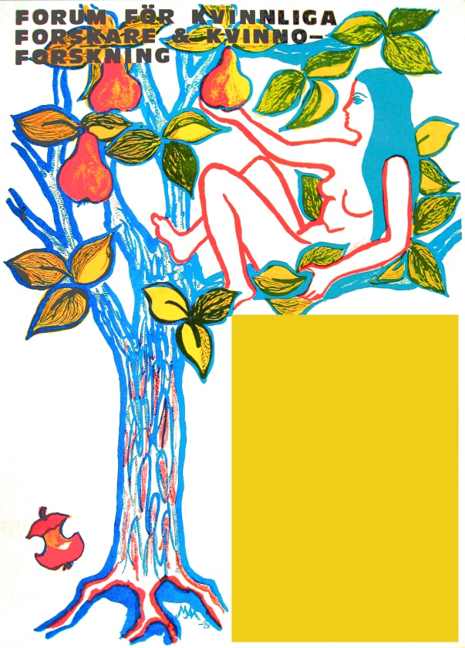
FORUM
fyller 30!

Närmare presentation av talarna:

Margareta Matovic, docent i historia, numera pensionerad, har bedrivit forskning med inriktning på familjehistoria och kvinnohistoria. Hon disputerade 1984 vid Stockholm universitet på avhandlingen Stockholmsäktenskap: Familjebildning och partnerval i Stockholm 1850-1890 och fortsatte inom samma område med studien Den ensammas lott. I Ingen har frågat oss (1989) undersöktes hur invandrade jugoslaviska kvinnor förhöll sig till svenskt lönearbete och jämställd-het och deras möte med den svenska livsstilen. Senare, i en studie av svenska kvinnor utvandring till Chicago vid början av 1900-talet har kulturmöte behandlats ur ett historiskt och sociologiskt perspektiv med fokusering på kvinnors erfarenheter och strategier (Peasant Maids – City Women, red. Christiane Harzig, Cornell University Press 1997). Margareta är en av dem som startade Forum i Stockholm, då under namnet Forum för kvinnliga forskare och kvinnoforskning.
Mia Liinason är doktorand vid Centrum för genusvetenskap i Lund och skriver en avhandling om den epistemologiska utvecklingen i genusvetenskap i Sverige: Theorizing gender: practises of knowledge production in gender studies. Hennes forskningsintressen är trans/nationella genusstudier, vilket inkluderar frågor om sexualitet, genus, klass och etnicitet. Ett urval av hennes senaste publikationer är: “Why Interdisciplinarity? Interdisciplinarity and Women’s/Gender studies in Europe”, (2009) i The Making of Women’s Studies vol. IX, red. Berteke Waaldijk et. al . Athena, Utrecht University (forthcoming 2009); “Vad är genus?” (2008) Socialmedicinsk tidskrift, Tema: Genus och medicin nr. 3; “Grand Narratives and Other Narratives in Queer Studies of Today” (2007) SQS vol. 2. nr. 1. Hon är också chefredaktör för den internationella vetenskapliga tidskriften Graduate Journal of Social Science, som fokuserar på frågor om tvärvetenskaplig metodologi.

Ulla Manns är universitetslektor i genusvetenskap med inriktning mot historia vid Södertörns Högskola. Därtill forskar hon framför allt om genusvetenskapens framväxt i Sverige, men också om 1800-talets kvinnorörelse och feministisk teoriutveckling. Hennes forskningsintressen är främst riktade mot området vetenskap-samhälle: kvinnorörelse, sociala rörelser, feministisk teoriutveckling, universitetet som kunskapsproducent och forskarens roll. Under 2004/05 jobbade hon med ett projekt om den svenska kvinnoforskningens etablering i Sverige under 1980-talet, som ingår i den större studien ”Translating and Constructing Gender Studies in the Nordic Region, 1975–2005”. Ullas senaste bok är Upp systrar, väpnen er! Kön och politik i svensk 1800-talsfeminism (2005), medan exempel på artiklar om kvinnoforskningens framväxt är "På två ben i akademin: om kvinnoforskningen projekt" i festskriften till Christine Bladh och "Rörelsens rum: om det lesbiska i nordisk kvinnoforskning" i festskriften till Christina Florin.

Irene Molina är universitetslektor vid Institutet för bostads- och urbanforskning (IBF) Uppsala universitet. Hennes forskningsintressen kan sammanfattas i de skapande mekanismerna för orättvisa och social ojämlikhet i rummet och de intersektionella relationerna dem emellan. Aktuella forskningsprojekt och frågor är våldet i staden, den transnationella arbetskraftens vardagsliv, fackföreningar, internationell solidaritet och social hållbarhet, samt etnisk diskriminering i den svenska staden. Forskningsperspektiven är Postkolonial feminism och Raskritisk teori. Till exempel kom under 2002 ut boken Maktens (o)lika förklädnader: kön, klass & etnicitet i det postkoloniala Sverige: en festskrift till Wuokko Knocke redigerad tillsammans med P. de los Reyes och D. Mulinari, där det problematiska förhållandet mellan feminism, etnocentrism och klass tas upp från varierade infallsvinklar. Nyligen kom hon ut med artikeln Intersektionella rumsligheter, i Tidskrift för genusvetenskap, Tema Arkitektur och boende, nr 3 2007, s. 7–21.

-------------------------
Vi ser fram emot ett givande år med Forum! Välkommen att kontakta oss i styrelsen med förslag, synpunkter eller frågor. Du når oss lättast via hemsidan www.feministiskforskning.se eller genom att mejla direkt till ordföranden klara.regno@itm.kth.se

